**CASOS DE PRUEBAS LOGIN**

**Descripción general**

En este requisito quiero que como usuario pueda loguearme en la página para utilizar las funcionalidades del sistema.

**Condiciones de ejecución**

El usuario debe estar registrado en el sistema.

|  |  |  |  |  |  |
| --- | --- | --- | --- | --- | --- |
| **Escenario** | **Descripción** | **Acción** | **Variables** | | **Resultado Esperado** |
| **Username** | **Password** |
| Flujo normal de eventos con datos válidos | En este escenario un usuario registrado en el sistema se logueará correctamente | Luego de haber accedido a la dirección <https://www.saucedemo.com> y se haya mostrado la interfaz para que el usuario pueda acceder al sistema, se hará lo siguiente:   1. En el campo *Username* introducir el nombre de un usuario registrado en el sistema. 2. En el campo Password introducir la contraseña válida. 3. Dar un clic en el botón Login | standard_user | secret_sauce | El sistema mostrará la página principal *Swag Labs* con el listado de productos que pertenezcan a la clasificación Sauce Labs visualizándose la foto, nombre, descripción y precio de cada producto |
| Flujo inválido con usuario y password no registrado en el sistema | En este escenario un usuario no registrado en el sistema se logueará. | Luego de haber accedido a la dirección <https://www.saucedemo.com> y se haya mostrado la interfaz para que el usuario pueda acceder al sistema, se hará lo siguiente:   1. En el campo *Username* introducir el nombre de un usuario no registrado en el sistema. 2. En el campo Password introducir la contraseña. 3. Dar un clic en el botón Login | zuleyka | secret_sauce | El sistema resaltará ambos campos (Username y Pasword) en rojo mostrando el icono  en el lado derecho indicando que estos campos son obligatorios. Igualmente, en la parte superior del botón Login se mostrará un recuadro en rojo con el texto “Username and password do not match any user in this service” |
|  | En este escenario se introducirá un password incorrecto para un usuario registrado en el sistema | Luego de haber accedido a la dirección <https://www.saucedemo.com> y se haya mostrado la interfaz para que el usuario pueda acceder al sistema, se hará lo siguiente:   1. En el campo *Username* introducir el nombre de un usuario registrado en el sistema. 2. En el campo Password introducir contraseña incorrecta. 3. Dar un clic en el botón Login | standard_user | zule | El sistema resaltará ambos campos (Username y Pasword) en rojo mostrando el icono  en el lado derecho indicando que estos campos son obligatorios. Igualmente, en la parte superior del botón Login se mostrará un recuadro en rojo con el texto “Username and password do not match any user in this service” |
| Flujo inválido dejando campos vacíos | En este escenario se dejará el campo Username vacío | Luego de haber accedido a la dirección <https://www.saucedemo.com> y se haya mostrado la interfaz para que el usuario pueda acceder al sistema, se hará lo siguiente:   1. En el campo *Username* no introducir un nombre de un usuario. 2. En el campo Password introducir la contraseña. 3. Dar un clic en el botón Login. | - | secret_sauce | El sistema resaltará los campos (Username y Password) en rojo mostrando el icono  en el lado derecho indicando que estos campos son obligatorios. Igualmente, en la parte superior del botón Login se mostrará un recuadro en rojo con el texto “Username is required” |
| En este escenario se dejará el campo Password vacío | Luego de haber accedido a la dirección <https://www.saucedemo.com> y se haya mostrado la interfaz para que el usuario pueda acceder al sistema, se hará lo siguiente:   1. En el campo *Username* introducir un nombre de usuario válido. 2. En el campo Password no introducir contraseña. 3. Dar un clic en el botón Login | standard_user | - | El sistema resaltará los campos (Username y Password) en rojo mostrando el icono  en el lado derecho indicando que estos campos son obligatorios. Igualmente, en la parte superior del botón Login se mostrará un recuadro en rojo con el texto “Password is required” |
| En este escenario se dejará el campo Username y Password vacíos | Luego de haber accedido a la dirección <https://www.saucedemo.com> y se haya mostrado la interfaz para que el usuario pueda acceder al sistema, se hará lo siguiente:   1. En el campo *Username* introducir un nombre de usuario válido. 2. En el campo Password no introducir contraseña. 3. Dar un clic en el botón Login | - | - | El sistema resaltará los campos (Username y Password) en rojo mostrando el icono  en el lado derecho indicando que estos campos son obligatorios. Igualmente, en la parte superior del botón Login se mostrará un recuadro en rojo con el texto “Username and Password is required” |

**CASOS DE PRUEBAS ORDENAR PRODUCTOS**

**Descripción general**

En este requisito quiero que como usuario pueda ordenar por nombre o por precios de manera ascendente o descendente de un listado de productos.

**Condiciones de ejecución**

El usuario debe estar logueado en el sistema.

Existir un listado de productos en la ventana *Swag Labs*

|  |  |  |  |  |
| --- | --- | --- | --- | --- |
| **Escenario** | **Descripción** | **Acción** | **Variables** | **Resultado Esperado** |
| **Filtrar Name** |
| Flujo normal de eventos con datos válidos | En este se ordenará por nombres de manera ascendente | Luego del usuario estar logueado en el sistema y mostrarse la página principal *Swag Labs* con los productos en venta se hará lo siguiente:   1. Dar un clic en el botón Filtrar. 2. Seleccionar la opción Name (A to Z). | Name (A to Z) | El sistema automáticamente el listado de productos lo ordenará analfabéticamente por nombre de manera ascendente, comenzado por la letra menor. |
|  | En este se ordenará por nombres de manera descendente | Luego del usuario estar logueado en el sistema y mostrarse la página principal *Swag Labs* con los productos en venta se hará lo siguiente:   1. Dar un clic en el botón Filtrar. 2. Seleccionar la opción Name (Z to A). | Name (Z to A) | El sistema automáticamente el listado de productos lo ordenará analfabéticamente por nombre de manera descendente, comenzando por la letra mayor. |
|  | En este se ordenará por precios de manera ascendente | Luego del usuario estar logueado en el sistema y mostrarse la página principal *Swag Labs* con los productos en venta se hará lo siguiente:   1. Dar un clic en el botón Filtrar. 2. Seleccionar la opción Price (low to high). | Price (low to high) | El sistema automáticamente el listado de productos lo ordenará de manera ascendente, mostrando al inicio aquellos que cumplan con la condición de tener el precio menor. |
|  | En este se ordenará por precios de manera descendente | Luego del usuario estar logueado en el sistema y mostrarse la página principal *Swag Labs* con los productos en venta se hará lo siguiente:   1. Dar un clic en el botón Filtrar. 2. Seleccionar la opción Price (high to low). | Price (high to low) | El sistema automáticamente el listado de productos lo ordenará de manera descendente, mostrando al inicio aquellos que cumplan con la condición de tener el precio mayor. |

**CASOS DE PRUEBAS ADICIONAR AL CARRITO**

**Descripción general**

En este requisito quiero que como usuario se adicionen al carrito los productos que seleccione.

**Condiciones de ejecución**

El usuario debe estar registrado en el sistema.

|  |  |  |  |  |  |  |
| --- | --- | --- | --- | --- | --- | --- |
| **Escenario** | **Descripción** | **Acción** | **Variables** | |  | **Resultado Esperado** |
| **Nombre producto** | **Características del producto** | **Precio** |
| Flujo normal de eventos con datos válidos | En este escenario se adicionará un producto al carrito. | 1-Poner el cursor del mouse encima del producto que se desee adicionar  2-Dar un clic en el botón Add to Car | [Sauce Labs Bike Light](https://www.saucedemo.com/inventory.html) | A red light isn't the desired state in testing but it sure helps when riding your bike at night. Water-resistant with 3 lighting modes, 1 AAA battery included. | 9.99 | El sistema automáticamente cambiará el nombre del botón mostrándose la palabra Remove y en el icono del carrito que se ubica en el lado superior derecho mostrará el número 1. |
|  | En este escenario se adicionará más de un producto al carrito. | 1-Poner el cursor del mouse encima de cada producto que se desee adicionar  2-Se dará un clic en el botón Add to Car para cada a producto que se desee añadir | [Sauce Labs Bike Light](https://www.saucedemo.com/inventory.html) | A red light isn't the desired state in testing but it sure helps when riding your bike at night. Water-resistant with 3 lighting modes, 1 AAA battery included. | 9.99 | El sistema automáticamente cambiará el nombre del botón mostrándose la palabra Remove en cada producto que se adicione y en el icono del carrito que se ubica en el lado superior derecho del sistema,Se mostrará un número que representará la cantidad de productos que existen en él. El mismo se irá actualizando a medida que se vaya añadiendo nuevos productos |
|  | En este escenario se adicionará al carrito desde la ventana detalle del producto | 1-Dar un clic encima del nombre del producto.  2- Se dará un clic en el botón Add to Car para cada a producto que se desee añadir | [Sauce Labs Bike Light](https://www.saucedemo.com/inventory.html) | A red light isn't the desired state in testing but it sure helps when riding your bike at night. Water-resistant with 3 lighting modes, 1 AAA battery included. | 9.99 | Al dar un clic encima de la descripción del producto, el sistema mostrará una nueva interfaz con la foto del producto sus características, precio y el botón de Add to Car. Al adicionar al carrito el sistema automáticamente cambiará el nombre del botón mostrándose la palabra Remove y en el icono del carrito que se ubica en el lado superior derecho se mostrará un 1. |
| Flujo normal de eventos al reconectarse usuario | En este escenario se verificará los productos que se encuentren añadidos en el carrito -luego de haber salido del sistema y haberse vuelto a loguear | 1-Dar un clic en el botón Logout.  2-Introducir usuario y contraseña. | [Sauce Labs Bike Light](https://www.saucedemo.com/inventory.html) | A red light isn't the desired state in testing but it sure helps when riding your bike at night. Water-resistant with 3 lighting modes, 1 AAA battery included. | 9.99 | En el icono del carrito se mostrará el número de productos añadidos al carrito con anterioridad |
| En este escenario se verificará los productos que se encuentren añadidos en el carrito -luego de haber cerrado el navegador y volver a abrir el mismo sitio | 1-Cerrar el navegador  2-Abrir el sitio  3- Introducir usuario y contraseña | [Sauce Labs Bike Light](https://www.saucedemo.com/inventory.html) | A red light isn't the desired state in testing but it sure helps when riding your bike at night. Water-resistant with 3 lighting modes, 1 AAA battery included. | 9.99 | En el icono del carrito se mostrará el número de productos añadidos al carrito con anterioridad |

**CASOS DE PRUEBAS VERIFICAR CARRITO**

**Descripción general**

En este requisito quiero que como usuario verificar los productos que se encuentran añadidos en el carrito.

**Condiciones de ejecución**

El usuario debe estar registrado en el sistema.

Deben existir productos en el carrito.

|  |  |  |  |  |  |  |  |
| --- | --- | --- | --- | --- | --- | --- | --- |
| **Escenario** | **Descripción** | **Acción** | **Variables** | |  |  | **Resultado Esperado** |
| **Nombre producto (solo lectura)** | **Características del producto** | **Precio** | **QTY** |
| Flujo normal de eventos con datos válidos | En este escenario se verificará los productos que se encuentren añadidos en el carrito | 1-Dar un clic en el icono del carrito | [Sauce Labs Bike Light](https://www.saucedemo.com/inventory.html) | A red light isn't the desired state in testing but it sure helps when riding your bike at night. Water-resistant with 3 lighting modes, 1 AAA battery included. | 9.99 | 1 | El sistema automáticamente mostrará una página con una lista de productos que tiene que coincidir con el valor que se muestra en el icono del carro de compras. En esta página para cada productos se visualizará la cantidad, descripción y precios de cada producto. |

**CASOS DE PRUEBAS ELIMINAR PRODUCTOS DEL CARRITO**

**Descripción general**

En este requisito quiero que como usuario eliminar productos del carrito.

**Condiciones de ejecución**

El usuario debe estar registrado en el sistema.

Tienen que existir productos en el carrito.

|  |  |  |  |  |  |  |  |
| --- | --- | --- | --- | --- | --- | --- | --- |
| **Escenario** | **Descripción** | **Acción** | **Variables** | | | | **Resultado Esperado** |
| **Nombre producto (solo lectura)** | **Características del producto** | **Precio** | **QTY** |
| Flujo normal de eventos con datos válidos | En este escenario se eliminará un producto desde el carrito de compra. | 1-Dar un clic en el carrito de compra  2-Dar un clic en el botón Remove | [Sauce Labs Bike Light](https://www.saucedemo.com/cart.html) | A red light isn't the desired state in testing but it sure helps when riding your bike at night. Water-resistant with 3 lighting modes, 1 AAA battery included. | 9.99 | 1 | El sistema automáticamente eliminará del listado el producto y disminuirá del carrito el valor que se muestra en el carrito. |
|  | En este escenario se eliminará un producto del carrito desde la página Product | 1-Poner el cursor del mouse encima de cada producto que se desee eliminar  2-Se dará un clic en el botón Remmove para cada a producto que se desee añadir | [Sauce Labs Bike Light](https://www.saucedemo.com/cart.html) | A red light isn't the desired state in testing but it sure helps when riding your bike at night. Water-resistant with 3 lighting modes, 1 AAA battery included. | 9.99 | 1 | El sistema automáticamente cambiará el nombre del botón mostrándose la palabra Add to Car y disminuirá del carrito el valor que se muestra en el carrito. |

**CASOS DE PRUEBAS INTRODUCIR INFORMACIÓN PERSONAL**

**Descripción general**

En este requisito quiero que como usuario pueda introducir la información personal del comprador para el proceso de pago.

**Condiciones de ejecución**

El usuario debe estar registrado en el sistema.

Tener producto añadidos al carrito de compras.

|  |  |  |  |  |  |  |
| --- | --- | --- | --- | --- | --- | --- |
| **Escenario** | **Descripción** | **Acción** | **Variables** | | | **Resultado Esperado** |
| **First Name** | **Last Name** | **Zip/Postal Code** |
| Flujo normal de eventos con datos válidos | En este escenario se introducirá la información personal del comprador | 1-Dar un clic en el botón Checkout.  2-Introducir First name con datos válidos  3-Introducir Last Name con datos válidos  3-Introducir código postal  4-Dar un clic en el botón Continue | zuleyka | Calzado Mesa | 333 | Al introducir datos validos de un comprador el sistema pasará a la página Checkout: Overview con la información del producto, precios e información para el envio |
| Flujo inválido dejando campos vacíos | En este escenario no se introducirá la el First name personal del comprador | 1-Dar un clic en el botón Checkout.  2-Dejar vacío First name con datos válidos  3-Introducir Last Name con datos válidos  4-Introducir código postal  4-Dar un clic en el botón Continue | - | Calzado Mesa | 333 | El sistema marcará en rojo el campo First Name mostrando el icono  en el lado derecho indicando que este campo es obligatorio. Igualmente mostrará un mensaje de error con el texto “First Name is required” |
|  | En este escenario no se introducirá el Last name personal del comprador | 1-Dar un clic en el botón Checkout.  2-Introducir First name con datos válidos  3-Dejar vacío Last Name con datos válidos  3-Introducir código postal  4-Dar un clic en el botón Continue | Zuleyka | - | 333 | El sistema marcará en rojo el campo Last Name mostrando el icono  en el lado derecho indicando que este campo es obligatorio. Igualmente mostrará un mensaje de error con el texto “Last Name is required” |
|  | En este escenario no se introducirá el Código Postal | 1-Dar un clic en el botón Checkout.  2-Introducir First name con datos válidos  3-Introducir Last Name con datos válidos  3-Dejar vacío código postal  4-Dar un clic en el botón Continue | Zuleyka | Calzado Mesa | - | El sistema marcará en rojo el campo Zip/Code Postal mostrando el icono  en el lado derecho indicando que este campo es obligatorio. Igualmente mostrará un mensaje de error con el texto “Zip/Postal Code is required” |
|  | En este escenario no se introducirá ninguna información personal | 1-Dar un clic en el botón Checkout.  2- Dejar vacío First name con datos válidos  3- Dejar vacío Last Name con datos válidos  3-Dejar vacío código postal  4-Dar un clic en el botón Continue | - | - | - | El sistema marcará en rojo todos los campos mostrando el icono  en el lado derecho indicando que este campo es obligatorio. Igualmente mostrará un mensaje con el texto “All fields are required” |
| Flujo inválido con datos inválidos | En este escenario se introducirá en el First Name números y caracteres especiales | 1-Dar un clic en el botón Checkout.  2- Introducir en el campo First name con datos inválidos | 96*9635 | mre | 569 | El sistema automáticamente mostrará un mensaje de alerta con el siguiente texto “Allows only letters” |
|  | En este escenario se introducirá en el Last Name números y caracteres especiales | 1-Dar un clic en el botón Checkout.  2- Introducir en el campo First name datos válidos  3- Introducir Last Name con datos inválidos | Zuleyka | 969635* | 569 | El sistema automáticamente mostrará un mensaje de alerta con el siguiente texto “Allows only letters” |
|  | En este escenario se introducirá en el Zip/Code POstal caracteres especiales | 1-Dar un clic en el botón Checkout.  2- Introducir en el campo First name datos válidos  3- Introducir Last Name con datos válidos  4-Introducir en el código postal caracteres especiales  4-Dar un clic en el botón Continue | Zuleyka | Calzado Mesa | ************* | El sistema mostrará un mensaje de alerta con el siguiente texto “Allows only letters and numbers” |

**CASOS DE PRUEBAS INTRODUCIR CANTIDAD DE PRODUCTO**

**Descripción general**

En este requisito quiero que como usuario pueda introducir la cantidad de producto para que se actualice el precio total .

**Condiciones de ejecución**

El usuario debe estar registrado en el sistema.

Tener producto añadidos al carrito de compras.

|  |  |  |  |  |  |  |  |  |  |  |  |
| --- | --- | --- | --- | --- | --- | --- | --- | --- | --- | --- | --- |
| **Escenario** | **Descripción** | **Acción** | **Variables** | | | | | | | | **Resultado Esperado** |
| **Nombre producto (solo lectura)** | **Características del producto** | **QTY** | **Precio** | **Payment Informatio** | **Shipping Information** | **Price Total** | **Total** |
| Flujo normal de eventos con datos válidos | En este escenario se introducirá valor válido en el c | 1-Introducir la información del comprador.  2- Dar un clic en el botón Continue  2-Introducir en el campo QTY un valor válido. | [Sauce Labs Bike Light](https://www.saucedemo.com/cart.html) | A red light isn't the desired state in testing but it sure helps when riding your bike at night. Water-resistant with 3 lighting modes, 1 AAA battery included. | 2 | 9.99 | SauceCard #31337 | Free Pony Express Delivery! | Item total: $9.99  Tax: $0.80 | $20.78 | Luego de haber dado un clic en el botón Continue se mostrará la página Checkout: Overview. Posteriormente luego de haber introducido la cantidad se modificará la columna precio mostrándose la cifra correcta |
| Flujo inválido con datos inválidos | En este escenario se introducirá el valor cero en el campo QTY | 1-Introducir la información del comprador.  2- Dar un clic en el botón Continue  3-Introducir en el campo QTY el valor cero. | [Sauce Labs Bike Light](https://www.saucedemo.com/cart.html) | A red light isn't the desired state in testing but it sure helps when riding your bike at night. Water-resistant with 3 lighting modes, 1 AAA battery included. | 0 | 9.99 | SauceCard #31337 | Free Pony Express Delivery! | Item total: $9.99  Tax: $0.80 | 0 | Luego de haber dado un clic en el botón Continue se mostrará la página Checkout: Overview.. Posteriormente de haber introducido la cantidad el sistema mostrará un mensaje de error con el texto “ Value greater than zero” |
| En este escenario se introducirá letras en el campo QTY | 1-Introducir la información del comprador.  2- Dar un clic en el botón Continue  3-Introducir en el campo QTY letras. | [Sauce Labs Bike Light](https://www.saucedemo.com/cart.html) | A red light isn't the desired state in testing but it sure helps when riding your bike at night. Water-resistant with 3 lighting modes, 1 AAA battery included. | T | 9.99 | SauceCard #31337 | Free Pony Express Delivery! | Item total: $9.99  Tax: $0.80 | 0 | Luego de haber dado un clic en el botón Continue se mostrará la página Checkout: Overview.. Posteriormente de haber introducido la cantidad el sistema mostrará un mensaje de error con el texto “Allows only numbers” |
| En este escenario se introducirá valores negativo en el campo QTY | 1-Introducir la información del comprador.  2- Dar un clic en el botón Continue  3-Introducir en el campo QTY valores negativos. | [Sauce Labs Bike Light](https://www.saucedemo.com/cart.html) | A red light isn't the desired state in testing but it sure helps when riding your bike at night. Water-resistant with 3 lighting modes, 1 AAA battery included. | -1 | 9.99 | SauceCard #31337 | Free Pony Express Delivery! | Item total: $9.99  Tax: $0.80 | 0 | Luego de haber dado un clic en el botón Continue se mostrará la página Checkout: Overview. Posteriormente de haber introducido la cantidad el sistema mostrará un mensaje de error con el texto “ Value greater than zero” |
| Flujo inválido dejando vacío el campo QTY | En este escenario se introducirá no se introducirá valor en el campo QTY | 1-Introducir la información del comprador.  2- Dar un clic en el botón Continue  3-Introducir en el campo QTY valores vacíos. | [Sauce Labs Bike Light](https://www.saucedemo.com/cart.html) | A red light isn't the desired state in testing but it sure helps when riding your bike at night. Water-resistant with 3 lighting modes, 1 AAA battery included. | - | 9.99 | SauceCard #31337 | Free Pony Express Delivery! | Item total: $9.99  Tax: $0.80 | 0 | Luego de haber dado un clic en el botón Continue se mostrará la página Checkout: Overview. Posteriormente de haber introducido la cantidad el sistema mostrará un mensaje de error con el texto “ The field is required” |

**CASOS DE PRUEBAS INTRODUCIR CONFIRMAR PEDIDO**

**Descripción general**

En este requisito quiero que como usuario pueda confirmar un pedido.

**Condiciones de ejecución**

El usuario debe estar registrado en el sistema.

Tener producto añadidos al carrito de compras.

|  |  |  |  |  |  |  |  |  |  |  |  |
| --- | --- | --- | --- | --- | --- | --- | --- | --- | --- | --- | --- |
| **Escenario** | **Descripción** | **Acción** | **Variables** | | | | | | | | **Resultado Esperado** |
| **Nombre producto (solo lectura)** | **Características del producto** | **QTY** | **Precio** | **Payment Informatio** | **Shipping Information** | **Price Total** | **Total** |
| Flujo normal de eventos con datos válidos | En este escenario se confirmará el pedido | 1-En la página Checkout: Overview se dará un clic en el botón Finish | [Sauce Labs Bike Light](https://www.saucedemo.com/cart.html) | A red light isn't the desired state in testing but it sure helps when riding your bike at night. Water-resistant with 3 lighting modes, 1 AAA battery included. | 1 | 9.99 | SauceCard #31337 | Free Pony Express Delivery! | Item total: $9.99  Tax: $0.80 | $20.78 | El botón Finish validará que no falte ninguna información y se mostrará la página Checkout con el estado completado y con el texto **Thank you for your order!** Your order has been dispatched, and will arrive just as fast as the pony can get there! Y el carrito ya no tendrá elementos |

**Bugs detectados en la realización de pruebas funcionales**

1. En la página del Login cuando se dejan vacíos los camposUsername y Password, aly dar un clic en el botón Login, el sistema señala correctamente los campos que faltan pero no está mostrando el mensaje de error correcto (Ver Fig 1)

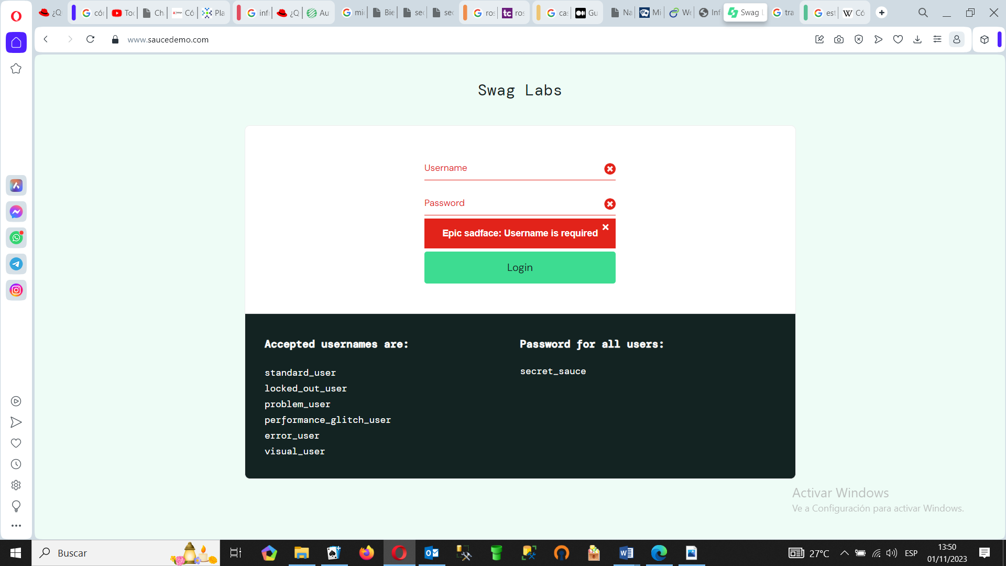

**Fig 1**

1. Después que un usuario registrado en el sistema se loguea de manera correcta, el sistema muestra correctamente la página principal con un listado de productos. Sin embargo, está mostrando un producto que no pertenece a la clasificación correcta y no coincide la descripción del mismo con su foto (Ver Fig 2).

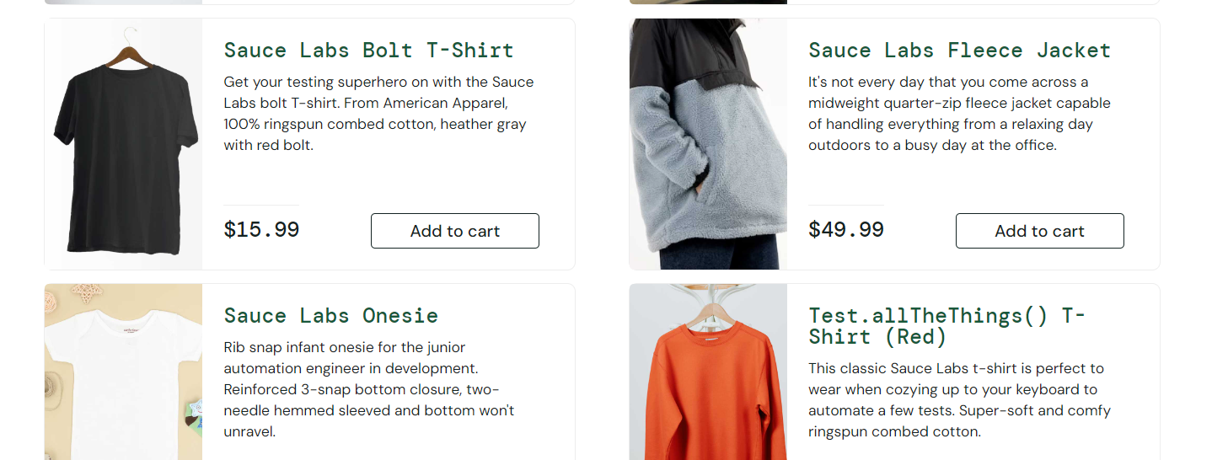

**Fig 2**

Producto que no coincide con la clasificación Sauce Labs ni con la descripción según la foto

3-En la página Checkout: Your Information, el sistema está permitiendo introducir en los campos First Name y Last Name números y caracteres especiales y no se está mostrando el mensaje de error que corresponde para estos casos (Ver Fig 3)

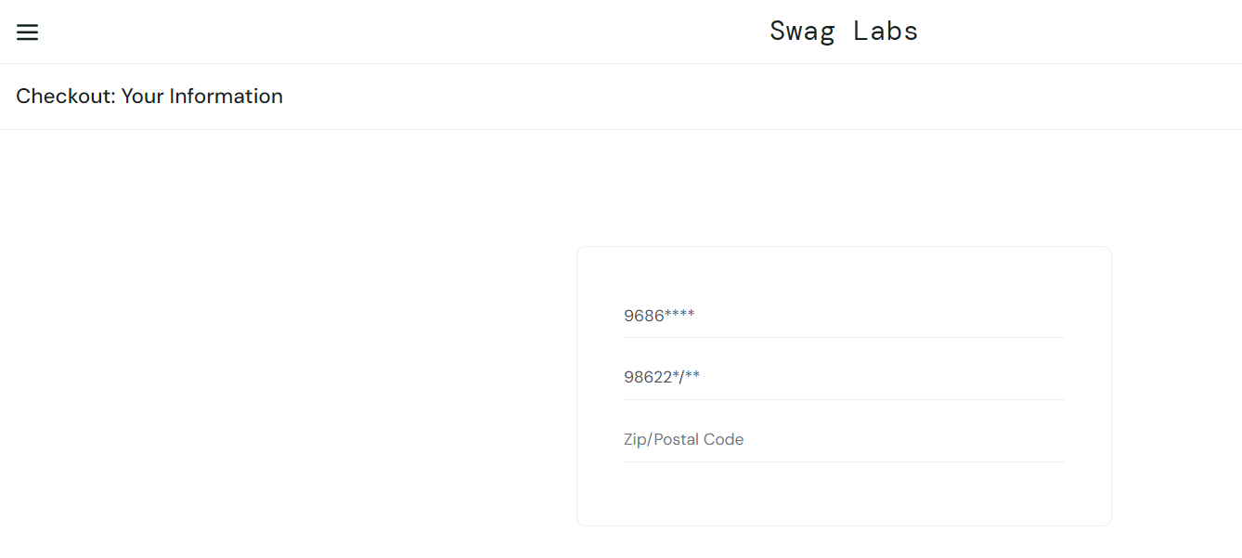

**Fig 3**

4- En la página Checkout: Your Information, el sistema está permitiendo introducir en el campo Zip/postal Code caracteres especiales y no se está mostrando el mensaje de error que corresponde para estos casos (Ver Fig 4)

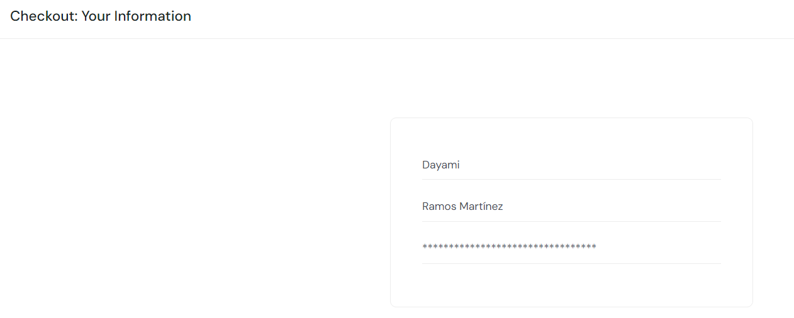

**Fig 4**

Son astericos

5-En la página Checkout: Your Information cuando se dejan vacíos los campos First Name, Last Name, Zip/Postal Code y se da un clic en el botón Continue, se valida correctamente que los tres campos son obligatorios y muestra el icono que corresponde para estos casos, pero el mensaje no indica que los tres campos son requeridos (Ver Fig 5).

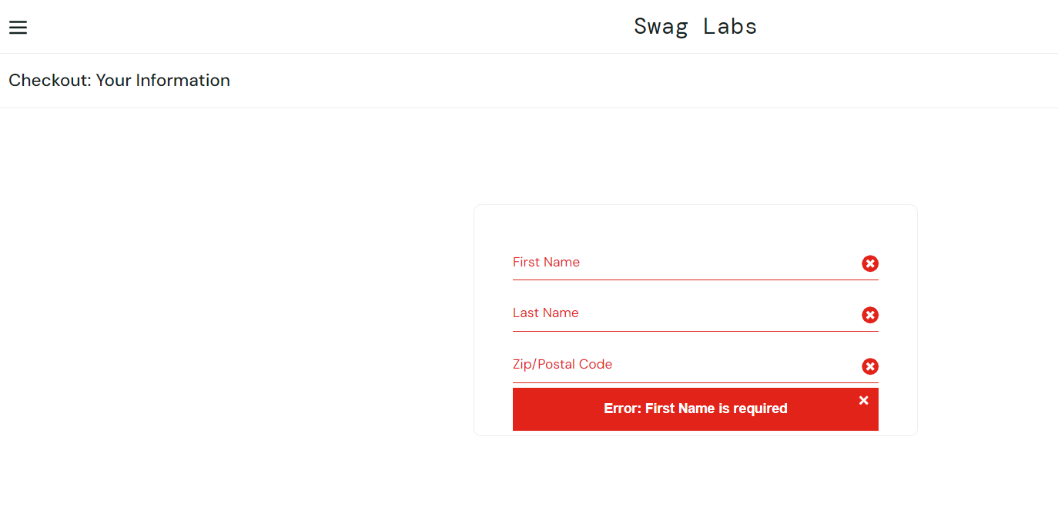**Fig 5**

1. En la página Checkout: Overview el sistema no está permitiendo escribir en el campo QTY (Ver Fig 6)

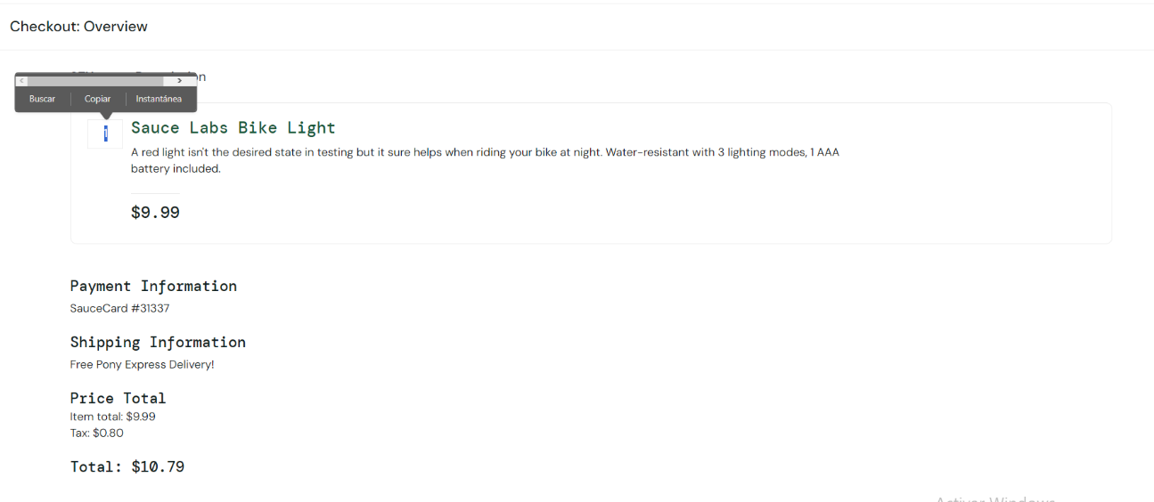

**Fig 6**